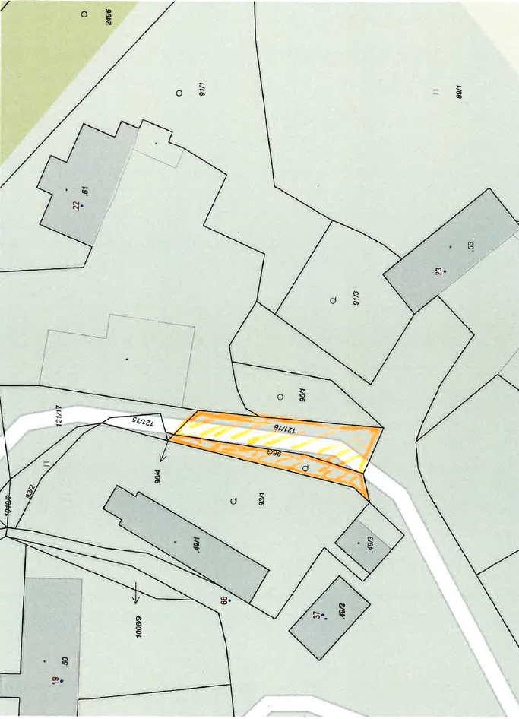
Záměr nákupu pozemku . p.č. 96/3 a 121/6 v k. ú. Všeň

